操作、图形
1、右图表示一段公路。如果从A、B
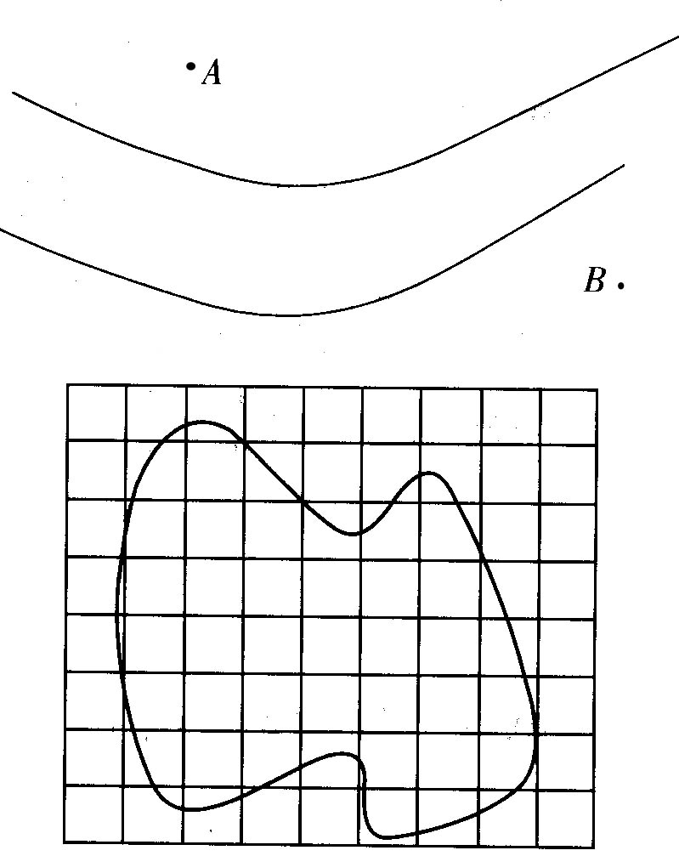
两点各修一条小路和公路连通，
要使这两条小路最短，应该怎样
修？请你在图中画出来。
2、右图每个小方格为1平方厘米，
试估计曲线所围部分的面积。

3、请用不同的方法涂出下面正方形
的25%。（至少用两种方法）

4、下面是一块瓷砖的平面图，你能用这样的四块瓷砖拼出美观的图形吗？请画
图表示。（至少画出一个）

5、下图中A、B是一个圆中的一条线段，你觉得这条线段是圆的一条半径吗？你
准备如何来验证，请用你喜欢的方式表示出你的验证过程。(写出两种办法可
以得满分)

6、一个木匠把方桌锯掉一个角后还剩下几个角？把全部可能的答案都写下来，
并用图来说明。
答①：有（ ）个。 答②：有（ ）个。 答③：有（ ）个
如下图： 如下图： 如下图：

7、哪两种物体经过组合可得到长方体、正方体、圆锥？请连线。（6分）
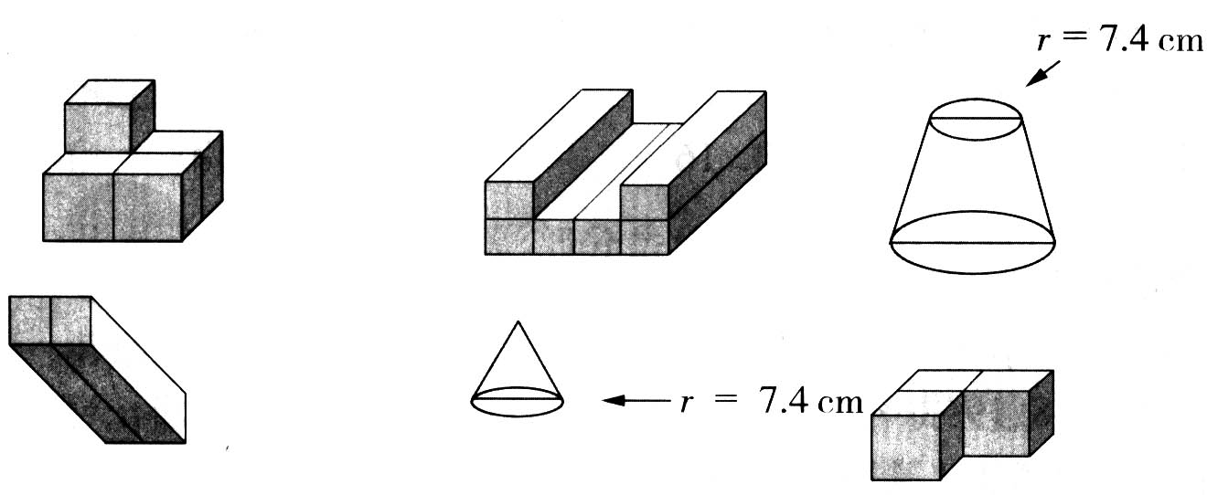
8、图形与计算。
图形介绍：这是一把打开的扇子。我们想计算它的周长如图2，你能计算圆
的周长，那么，你能计算这把扇子的周长吗？
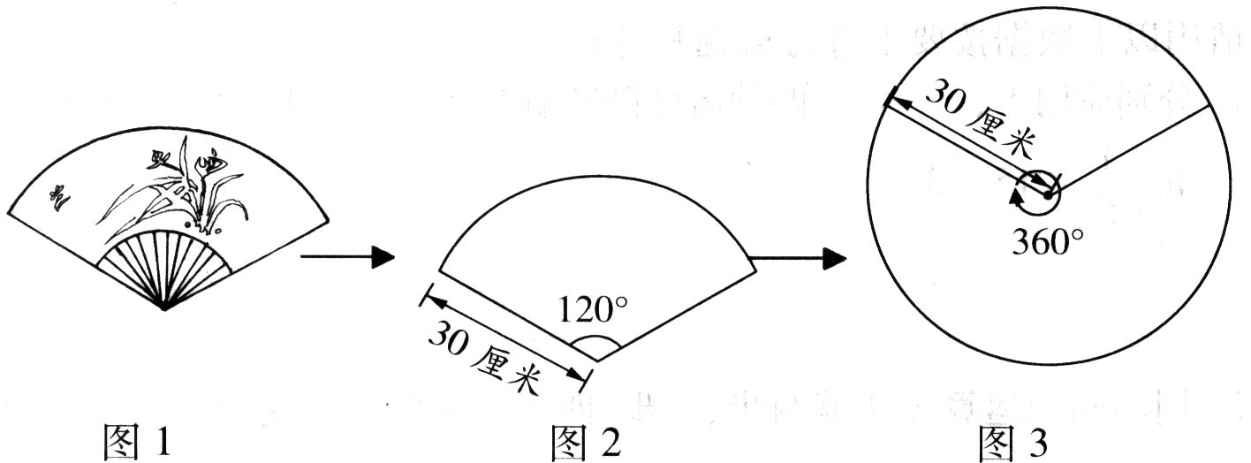
9、操作计算。
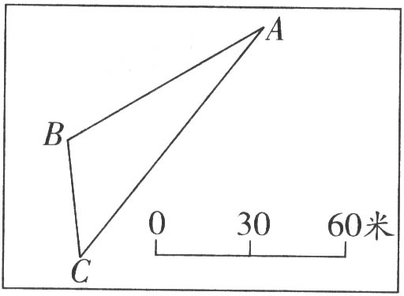
（1）根据右图完成下列各题。
①把线段比例尺改成数值比例尺是（ ）。
②量得AC的长是（ ）厘米，AC的实际长度是（ ）米。
③量得∠B=（ ）度。（精确到十位）
④画出从B点到AC边的最短路线。
⑤求出△ABC的图上面积是（ ）平方厘米。
（2）自学下面这段材料，然后回答问题。
我们知道，在整数中“两个数的和等于这两个数的积”的情形并不多，例如2+2=2×2。但是在分数中，这种现象却很普遍。请观察下面的几个例子：
因为：+=4,×=4,所以+=×。
因为：+=4,×=4,所以+=×。
根据以上结果，我们发现了这样的一个规律：两个分数，如果它们的（ ）相同，并且（ ），那么这两个分数的和等于它们的积。例如（ ）+（ ）=（ ）×（ ）。
10、请选择你想去的地方，在简图上量一量、算一算、填一填。
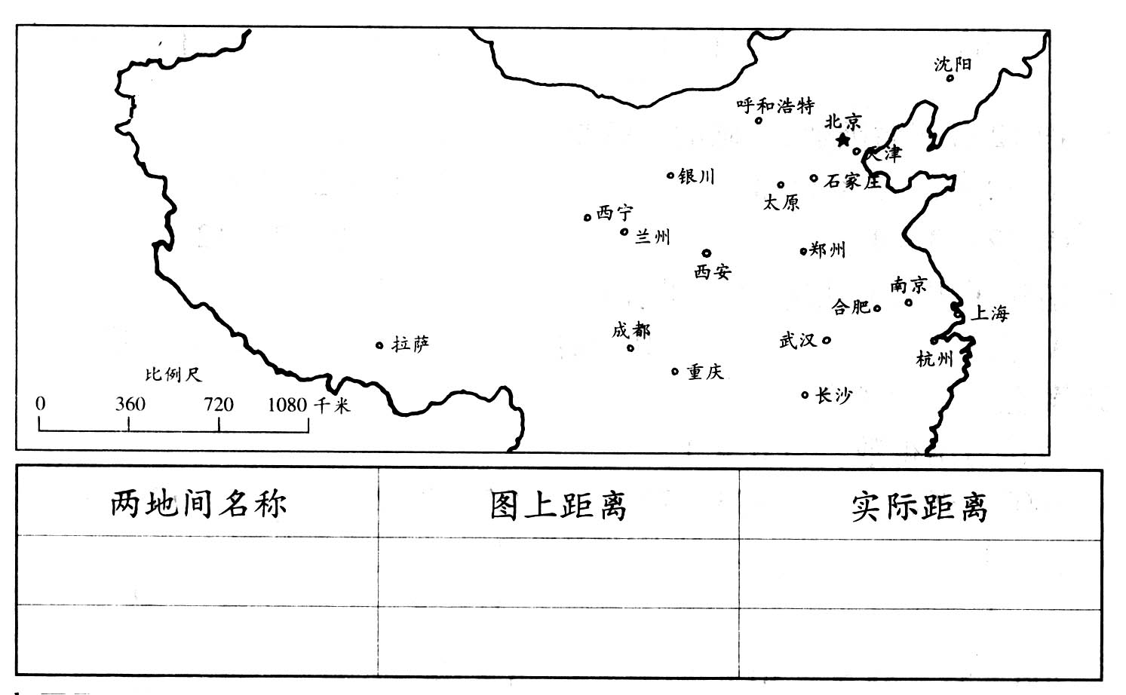

11、用一副三角尺你能拼出哪些度数的角？请把拼成的度数写下来。

12、右面每个小方格表示边长1厘米的正方形，

画出面积是4平方厘米的三角形。

13、如图所示，一辆货车每小时行驶50千米，用它把一批货物从李村运送到火车站，需要几小时？
火车站

李村
0 40 80千米

14、下图是按一定比例尺画出的小明家到学校到少年宫的路线图，已知小明家到学校的实际距离是2000米。
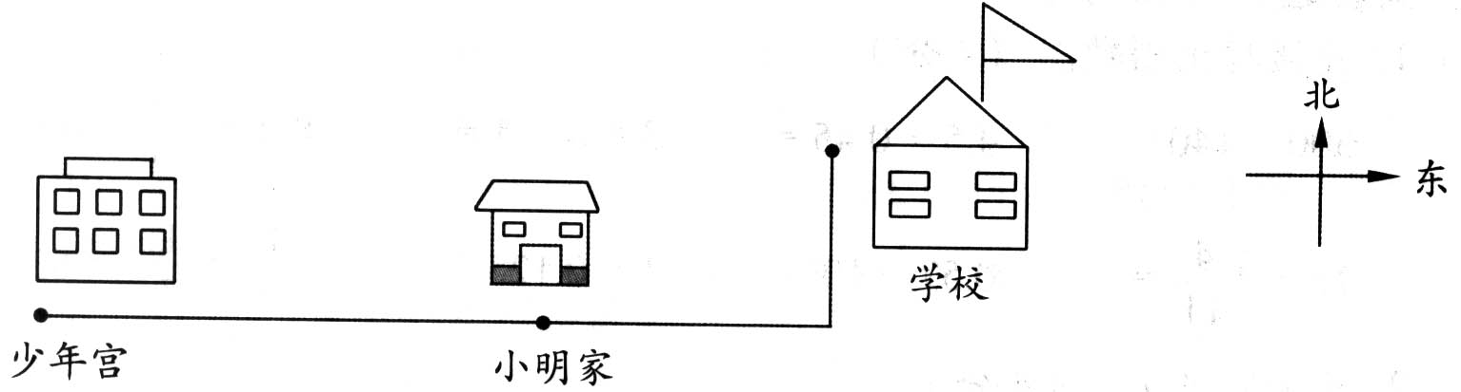
（1）小明站在家门口观看，学校在小明家的（ ）方向。
（2）小明家与学校的夹角是（ ）度，
此图的比例尺是（ ）。
（3）小明家到少年宫的实际距离是
（ ），小明家离（ ）近些。
15、操作计算。
以中心广场为观测点，根据下面信
息完成街区图。
（1）电影院在正北3000米处。
（2）图书馆在东北，与正北成60度
夹角，离中心广场3500米处。
（3）新华书店在西南，与正北成135
度夹角，离中心广场2000米处。
（4）步行街经过新华书店，与人民
路平行。
16、下图中长方形面积是40平方厘米，请你求出其他几个图形的面积。
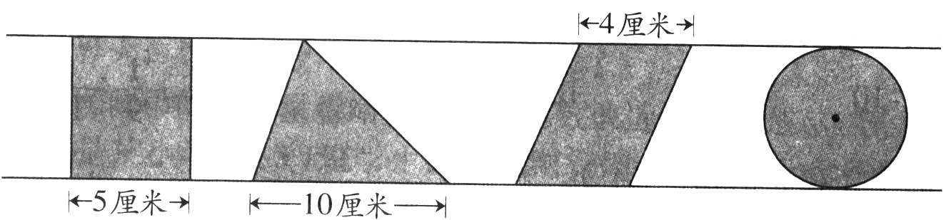

17、已知四边形是一个正方形，空白三角形的面积是56平方厘米，ED长是7厘米，求阴影部分面积。
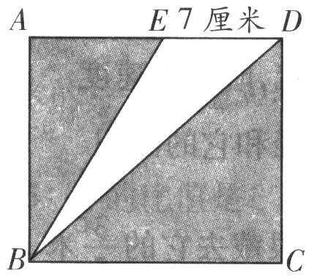
18、右图中大平行四边形的面积是48平方厘米，A、B是上下两边的中点，你能求出图中小平行四边形（阴影部分）的面积吗？
19、右图，D、E分别是BC、AD的中点，如果△ABC的面积为1平方分米，则
△AEC的面积是多少平方分米？（请简要写出理由）
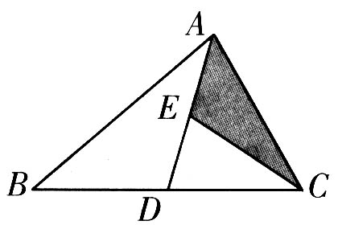
20、求阴影部分的面积。（单位：米）
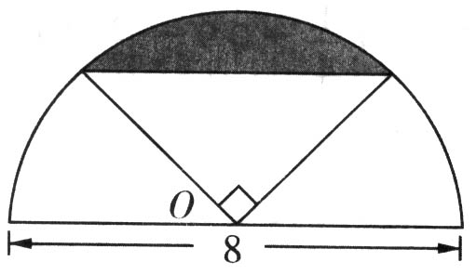
21、如图，已知四边形ABCD是正方形，边长为5厘米，三角形ECF的面积比三角形ADF的面积大5平方厘米，求线段CE的长。
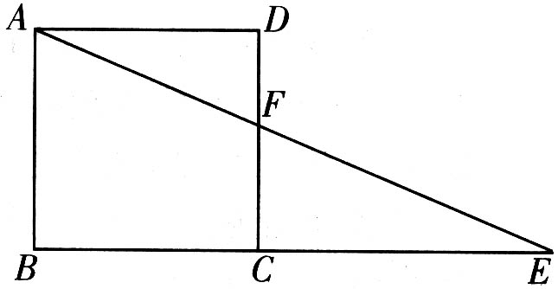

22、给下面的图形加上一个条件，计算出阴影部分的面积。

23、冲压件厂用下图这样的长方形铁皮做2个圆形的瓶盖，材料的利用率是多少？

24、如图，已知小正方形的面积是15平方厘米，求圆的面积是多少？
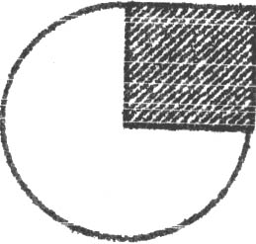

25、有一个边长为3厘米的等边三角形，现将它按下图所示滚动，请问B点从开始到结束经过的路线的总长度的多少厘米？
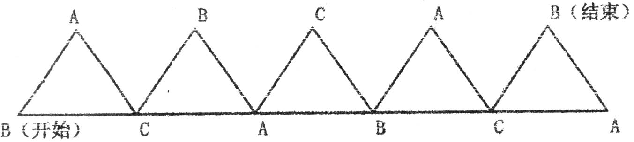

26、请你通过画画、量量和算算，估算出下面这个不规则平面图形的面积。
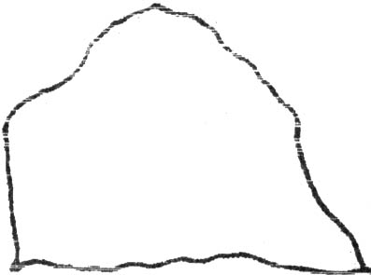

27、下图是一个铝合金框组成的养鱼缸，侧面的每个面都是正方形，打算侧面都用玻璃，请计算出玻璃的总面积和铝合金框的总长度。（正方形边长是25厘米）
